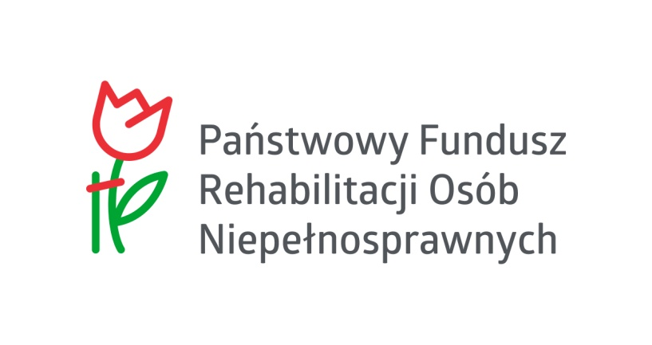
Fundacja „Pomocna Ręka” realizuje projekt współfinansowany ze środków PFRON pt. „Asystent osoby z niepełnosprawnościami” w okresie od 1 kwietnia 2019 r. do 31 marca 2020 r. Zadaniem Asystenta Osoby Niepełnosprawnej jest pomoc w codziennych czynnościach, zmierzających do usamodzielnienia, integracji oraz przeciwdziałania wykluczeniu społecznemu, edukacyjnemu lub zawodowemu. Projekt skierowany jest do osób posiadających aktualne orzeczenie o stopniu niepełnosprawności, orzeczenie o niepełnosprawności bądź orzeczenie równoważne i obejmuje 46 dzieci, młodzieży oraz dorosłych osób niepełnosprawnych z obszaru powiatów: wołomińskiego, legionowskiego i M. St. Warszawa, Łomża, powiat łomżyński, ostrołęcki i zambrowski.

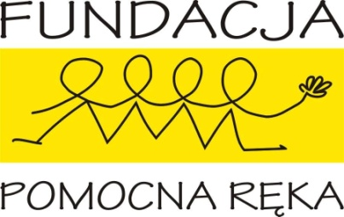
Osoby zainteresowane skorzystaniem ze wsparcia prosimy o kontakt z biurem Fundacji:
e-mail: fundacja_pomocna_reka@interia.pl , tel.: 22 428 40 08.
Marki ul. Lisa Kuli 7 (bud. A) w dni robocze w godz. 8.00 – 18.00, a także w soboty w godz. 9.00-14.00.
Serdecznie zapraszamy do udziału w projekcie !

